**(1) ユーザー情報の登録**

ユーザー管理

～地域包括的感染症対策プラットフォーム～

**※当マニュアルに添付の画像は参考用のイメージとなります。**

**運用されているアプリとは異なる場合がございますので、ご注意ください。**

ユーザー情報の登録は以下の手順で行ってください。

1. 大阪府のホームぺージから新規情報登録（ユーザー管理フォーム）を開きます。
2. ユーザー管理フォームの注意事項確認画面で注意事項を確認し、「次へ」を押します。

【ユーザー管理フォームの注意事項確認画面】

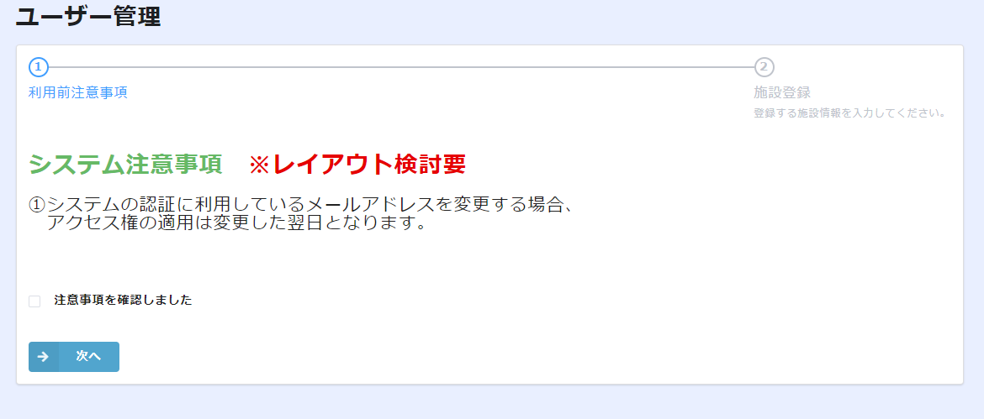

「次へ」を押す。

注意事項を確認する。

1. 入力画面で必要事項を入力し、「確認」を押します。

【入力画面】

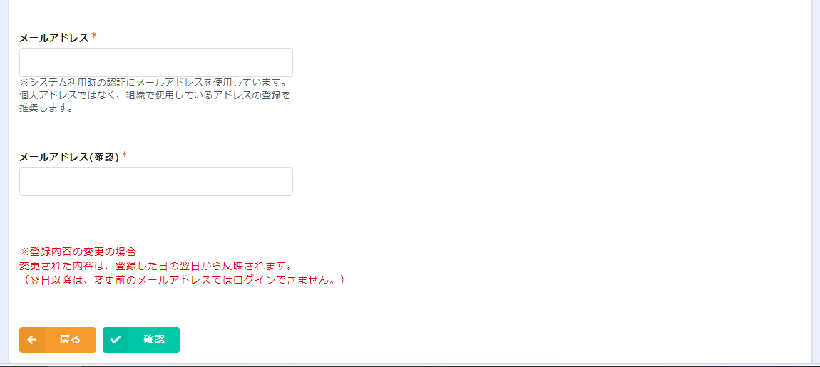

「確認」を押す。

1. 入力内容を確認し、「入力の確定」を押します。再入力する場合は「戻る」を押します。

【内容確認画面】

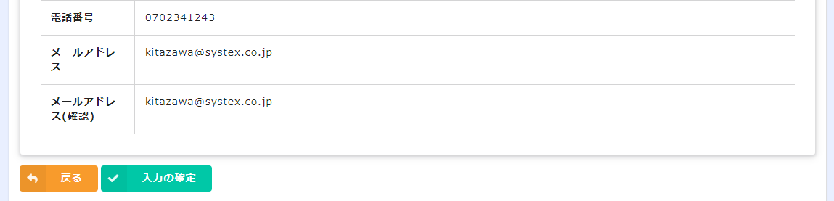

「入力の確定」を押す。

1. 入力確定画面が表示され、ユーザー情報が登録されます。

【入力確定画面】

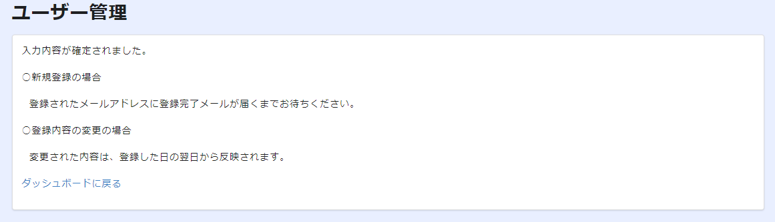

以上でユーザー情報の登録は完了です。

地域包括的感染症対策プラットフォームの利用は、大阪府からのメールを受信した日の翌日からとなります。